**Rapport**

Projet réalisé par Saker Lucas et Cerisara Théo.

**Fonctionnalités et mode d’emplois :**

Le logiciel est capable de construire des figures géométriques (quadrilatère, triangle, rectangle, cercle, ellipse), de les sélectionner après création et de les déplacer, redimensionner, ou de changer leur couleur, et de tracer des traits de différentes couleur à main levée.

Pour créer une nouvelle figure, sélectionnez le bouton « Nouvelle figure », cliquez sur le menu déroulant prévu à cet effet, puis sélectionnez une figure. Ensuite, cliquez dans l’espace vide en dessous des boutons le nombre de fois nécessaire à la création d’une figure (4 fois pour le quadrilatère, 3 fois pour le triangle, 2 fois pour le rectangle, le cercle et l’ellipse). Pour sélectionner une couleur, utilisez le menu déroulant correspondant. La couleur par défaut est le noir. Il est impossible de créer une nouvelle figure lorsque le bouton « Nouvelle figure » n’est pas sélectionné.

Pour manipuler une figure après l’avoir créée, cliquez sur le bouton « Manipulations », et sélectionnez une figure en cliquant dessus. Vous pourrez ensuite la déplacer, la redimensionner, ou changer sa couleur.

Pour effectuer un tracé à main levée, cliquez sur le bouton « Trace a main levee », puis dans l’espace prévu à cet effet, déplacez la souris en gardant le bouton gauche enfoncé. Pour changer la couleur du trait, utilisez le menu déroulant prévu à cet effet. Il n’est possible de sélectionner la couleur du trait qu’avant sa création.

**Limites de l’implantation de l’architecture MVC :**

Aucune classe du modèle n’a de lien vers la vue ou les controleurs : il y a un bon découplage entre les modeles et la vue ou les contrôleurs. De plus, la classe DessinModele est observable qui est observee uniquement par la classe VueDessin. On respecte donc bien le design pattern MVC.

Par contre, il y a des liens bidirectionnels entre la vue et les contrôleurs, ce qui n’est pas idéal pour du MVC.

**Diagrammes de classes :**

**Version 1 :**

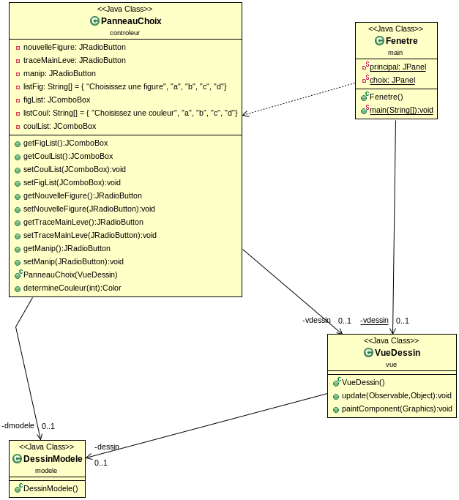

**Version 2 :**

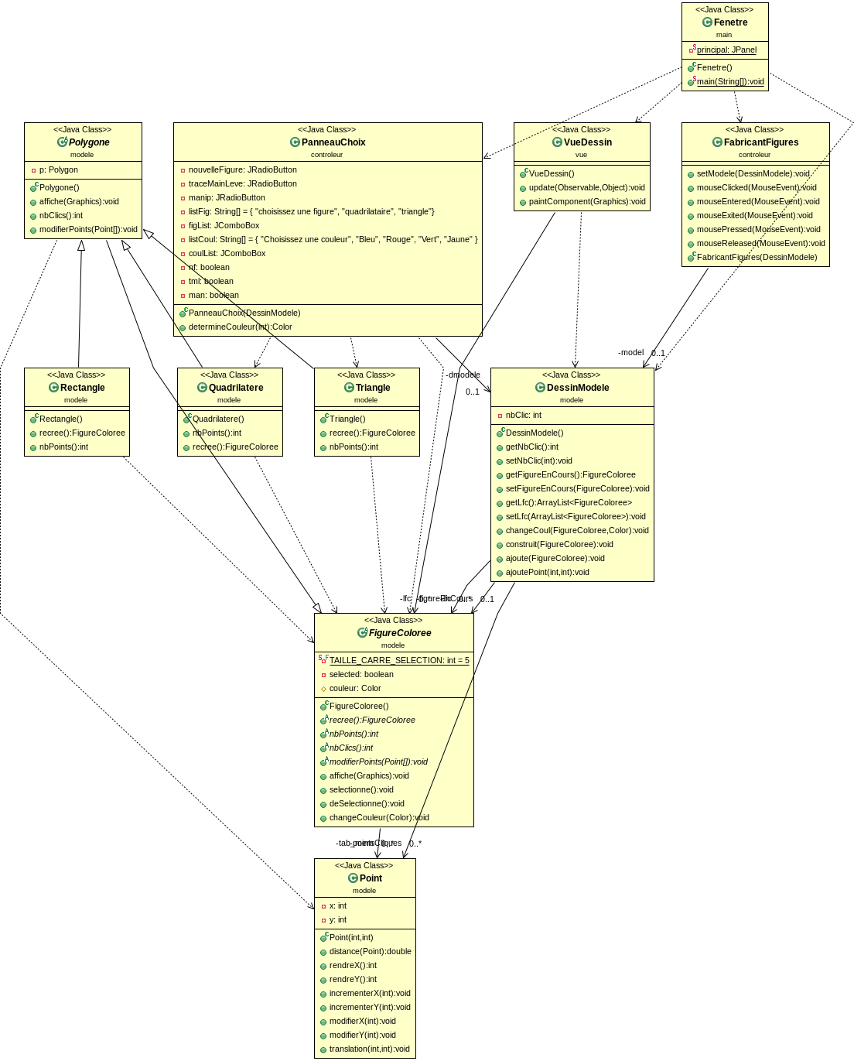

**Version 3 :**

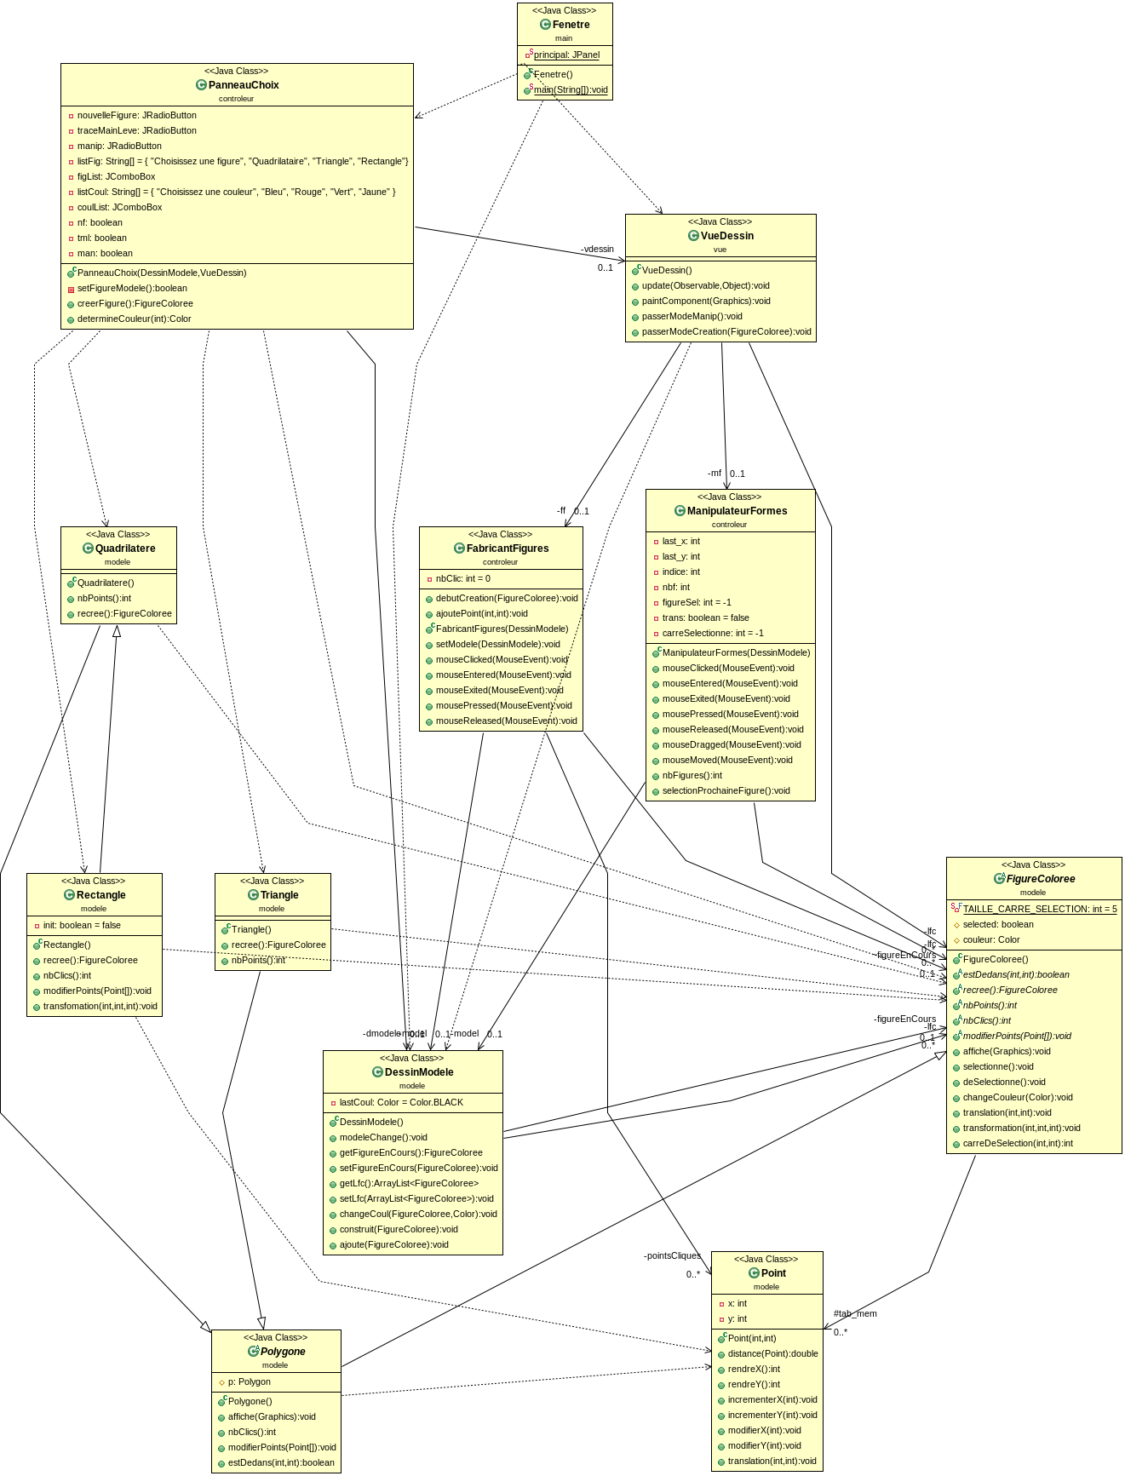

**Version 4 :**

